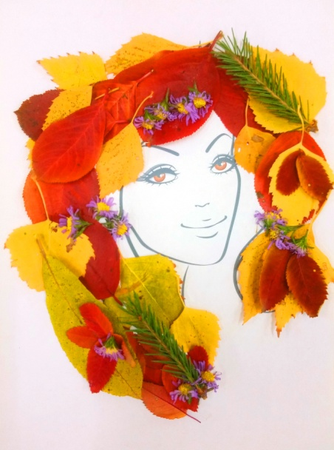 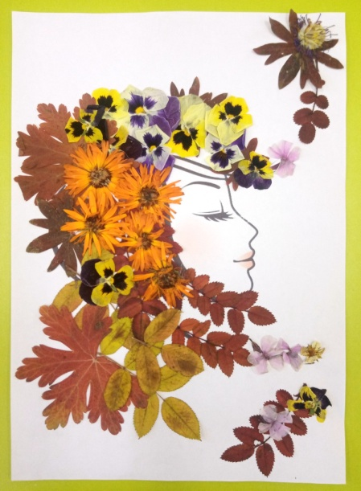 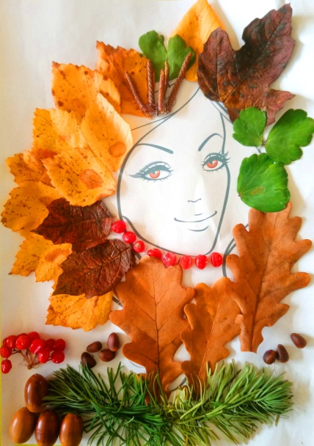 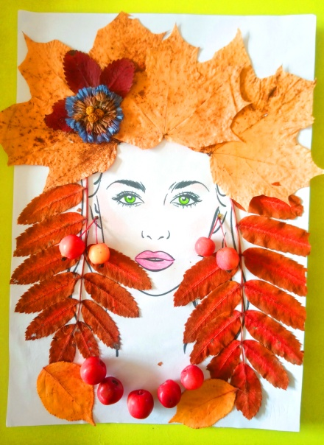

**Семья Фенина Тимоши**  **Семья Могилевич Стёпы**  **Семья Литвиновой Маши** **Семья Малыгиной Вари**

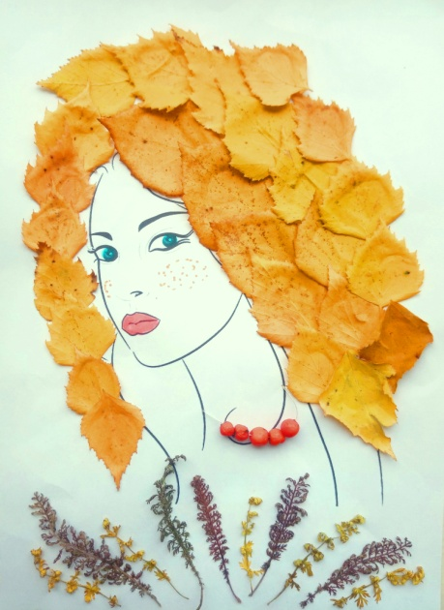 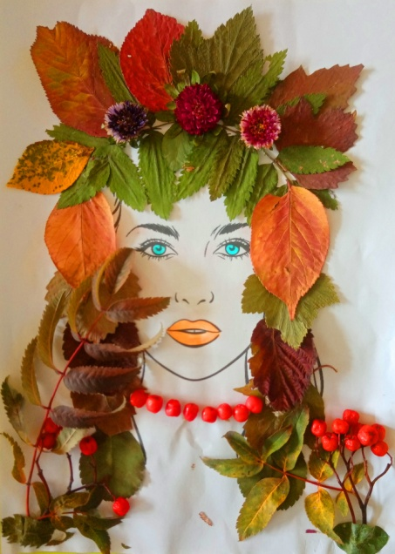 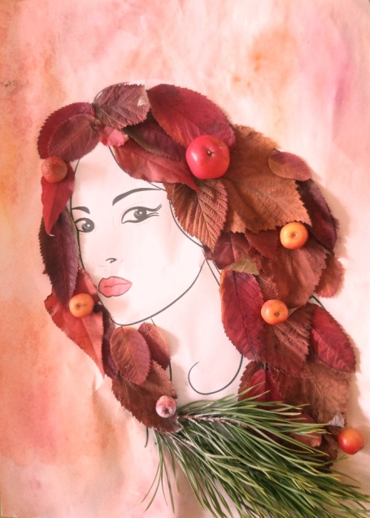 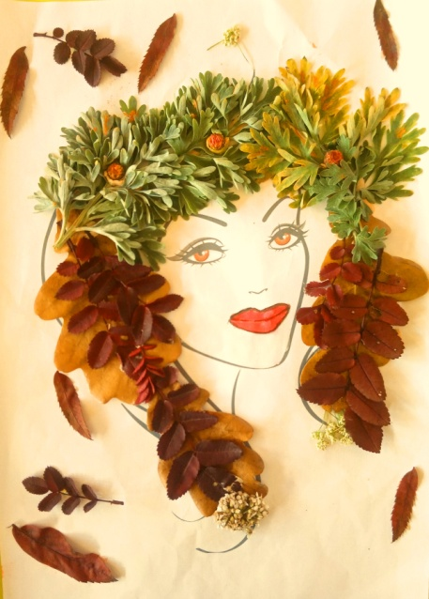

**Семья Шапарь Юли**  **Семья Перевозниковой Вали Семья Мосунова Владика Семья Криволапова Кости**

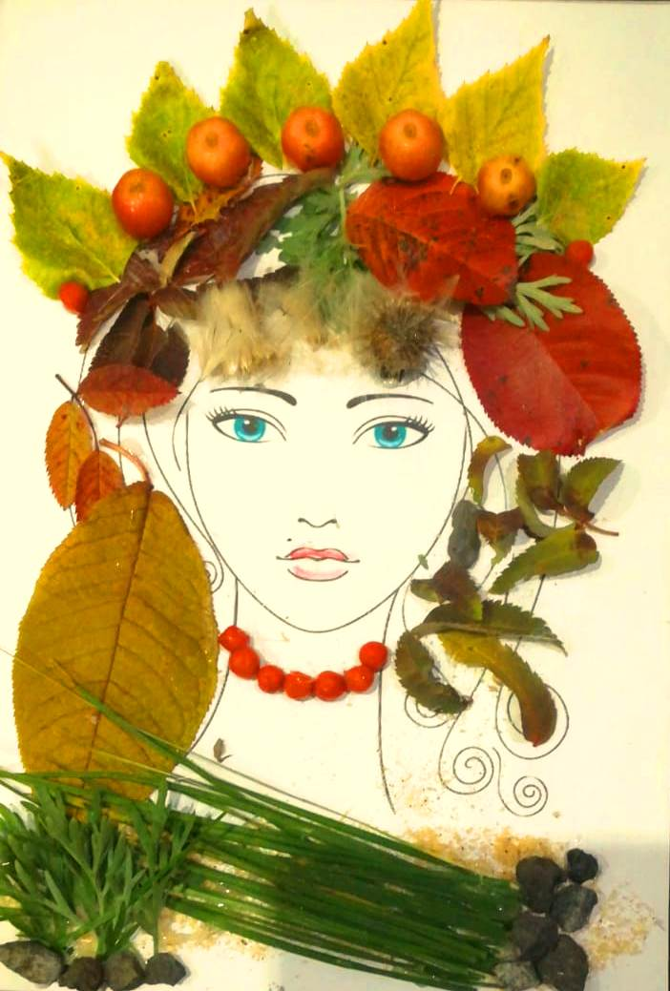 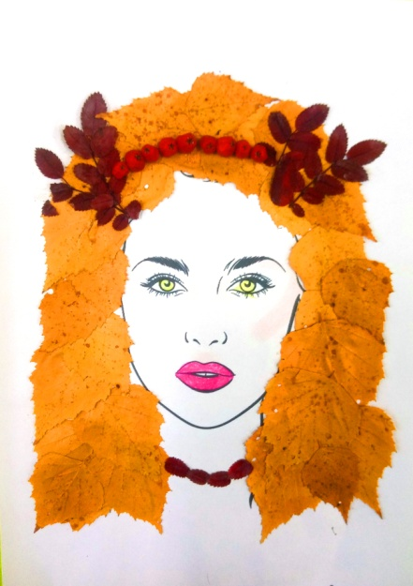 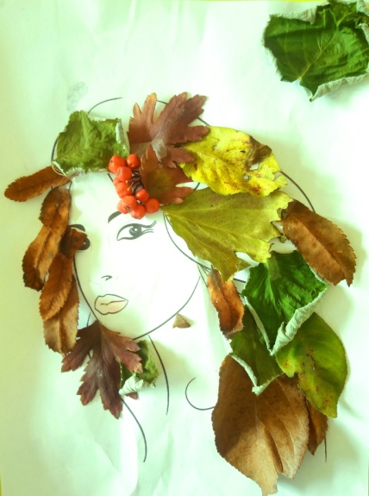

**Семья Новгородовой** **Вари Семья Аксёновой Ксюши Семья Бухтиярова Вовы**

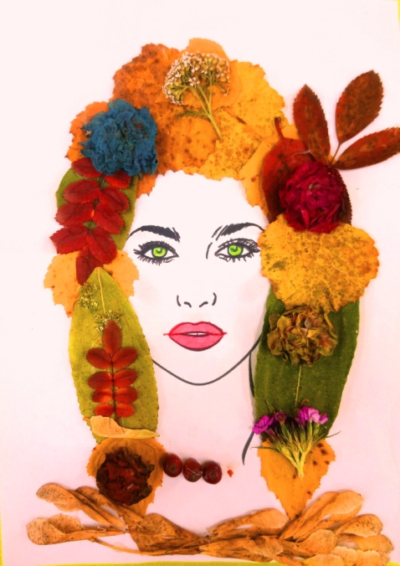 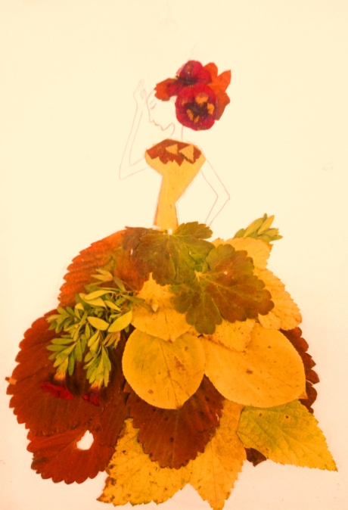 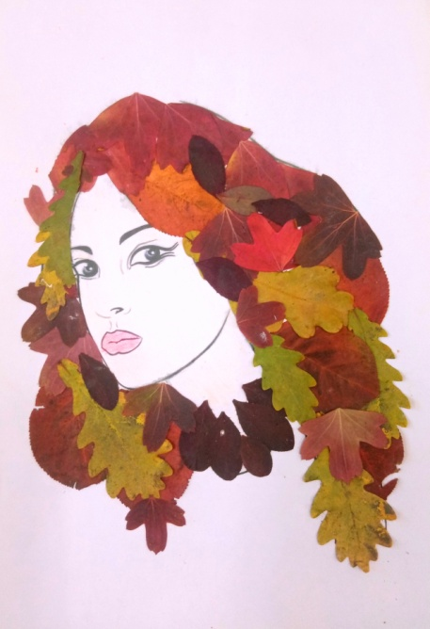 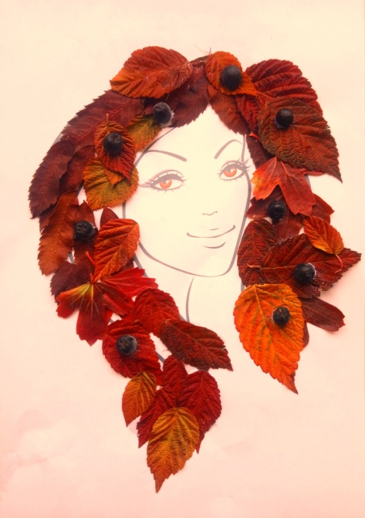

**Семья Пушкарёва Марка**  **Семья Фабрициус Ани**  **Семья Речкалова Тимоши**  **Семья Пушкарёвой Марины**

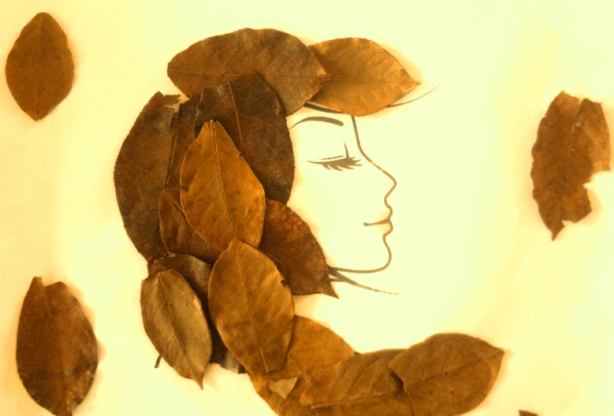 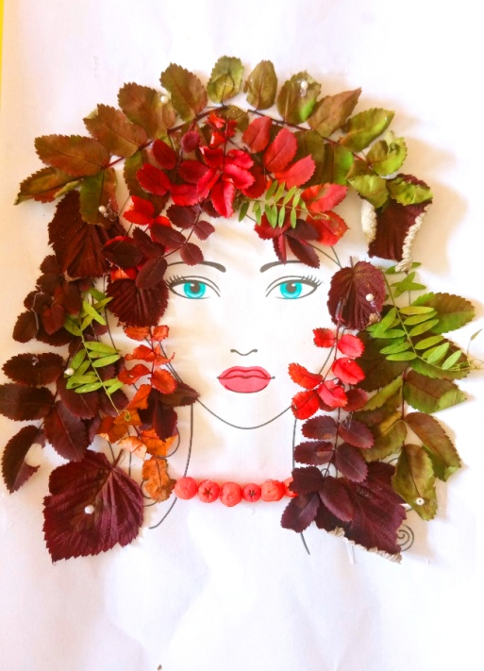 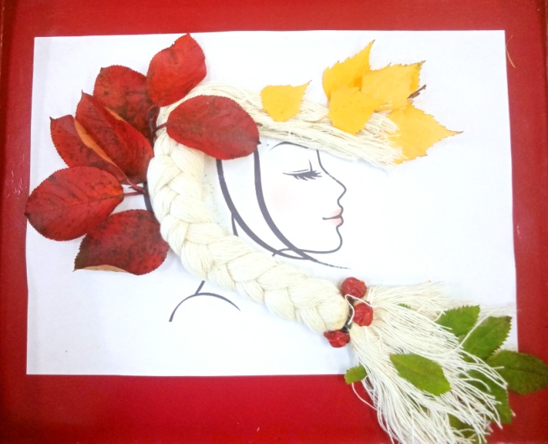

**Семья Хаустовой Тани**  **Семья Клявлиной Евы** **Семья Сипкова Ярика**

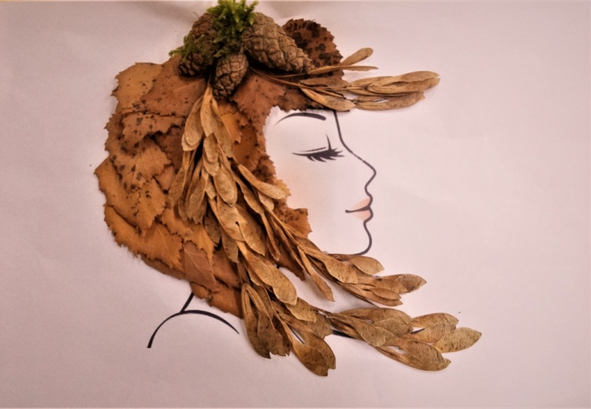

**Семья Безруковой Лиды**